МИНИСТЕРСТВО НАУКИ И ВЫСШЕГО ОБРАЗОВАНИЯ РОССИЙСКОЙ ФЕДЕРАЦИИ

Федеральное государственное бюджетное образовательное учреждение высшего образования

«Донецкий национальный технический университет»

Факультет ИСП

Кафедра ПИ им Л.П. Фельдмана

Лабораторная работа № 3

на тему: «Восстановление данных из ранних ревизий»

Проверил:

ст. пр. каф. ПИ

Филипишин Д.А.

Выполнил:

ст. гр. ПИ-20б

Алымов Д.А.

Донецк – 2023

Тема



1. Копируем репозиторий

Данные действия были проделаны ранее командой

https://github.com/c-encrypt-sharp/megachat.git, через https без установки SSH подключения и создания ключей. На данный момент локальный репозиторий выглядит следующим образом:

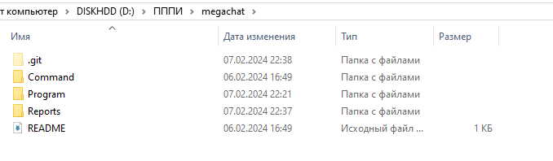

2. Фиксации программного кода. В предыдущих ревизиях не были дописаны некоторые классы и функции в классах. Далее будем пошагово описывать добавление функции (сделаем 10 фиксаций добавленного кода).

Commit 1:

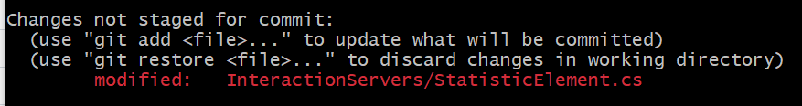

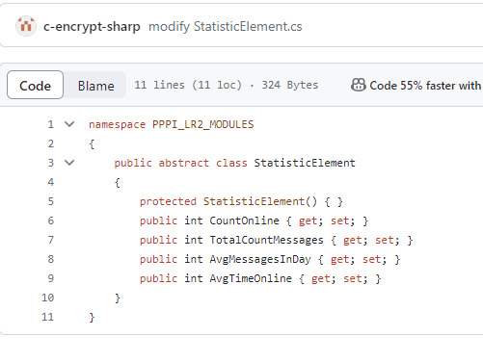

Commit 2:

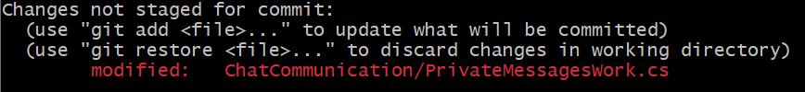

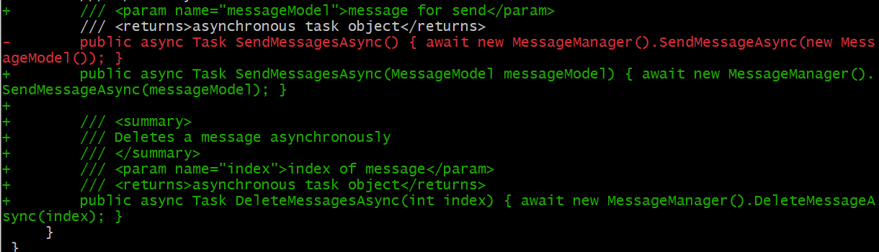

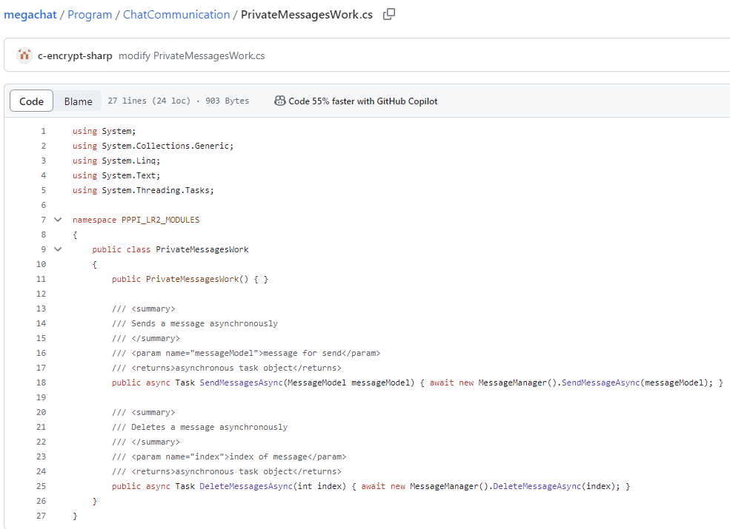

Commit 3:

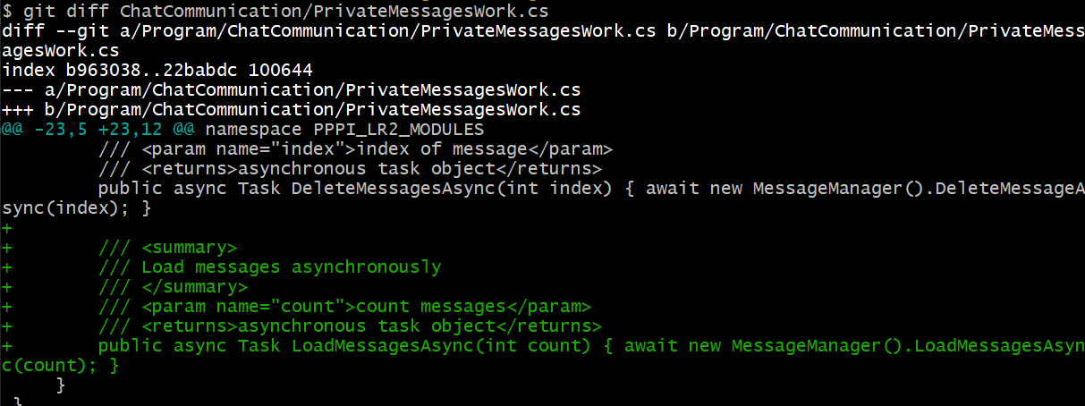

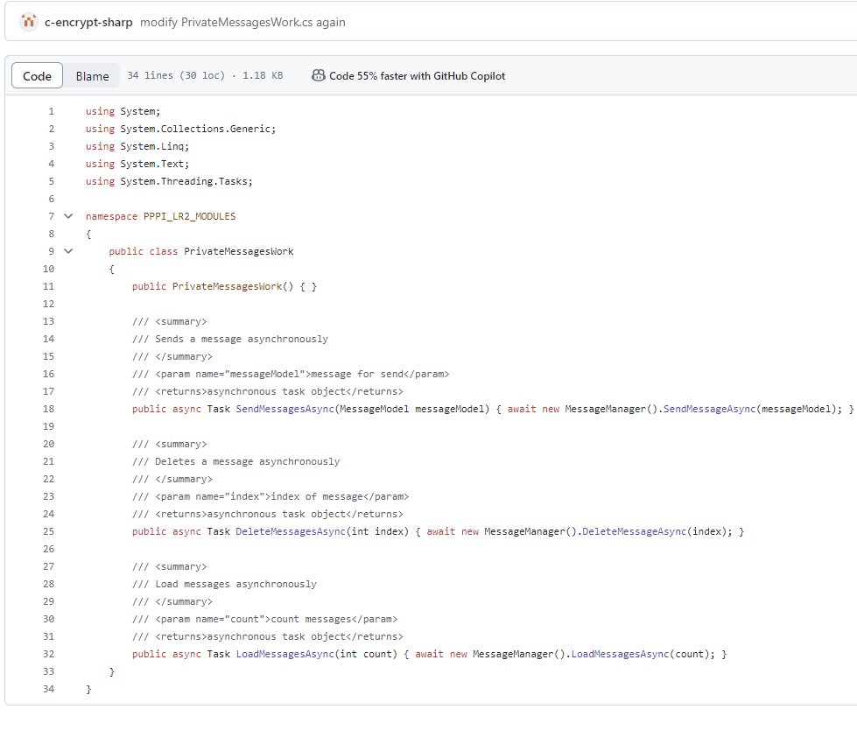

Commit 4:

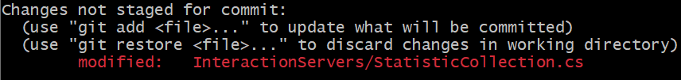

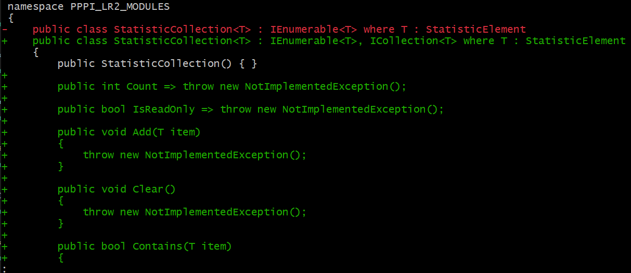

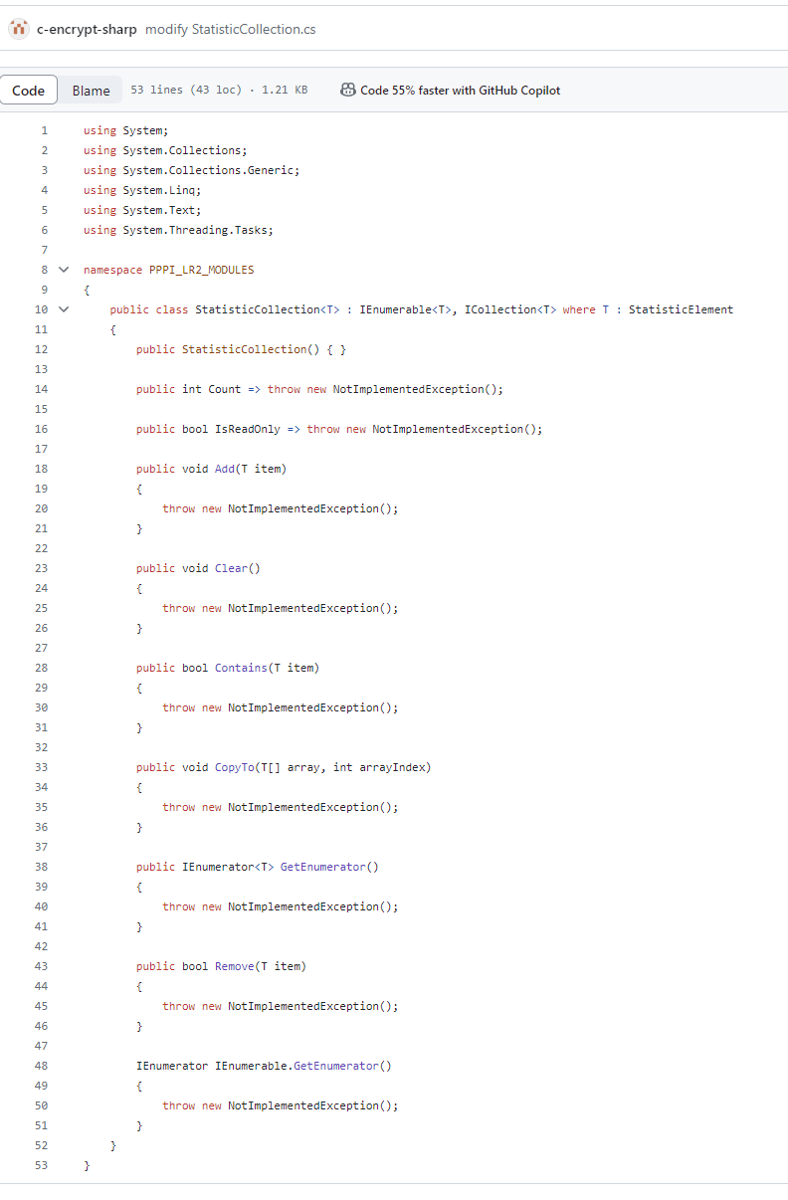

Commit 5:

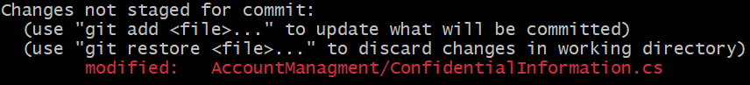

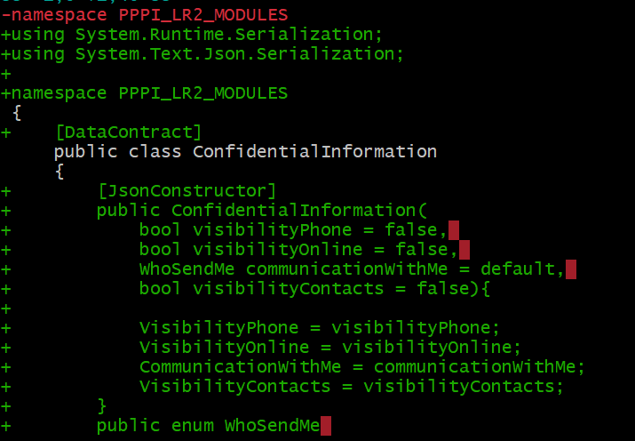

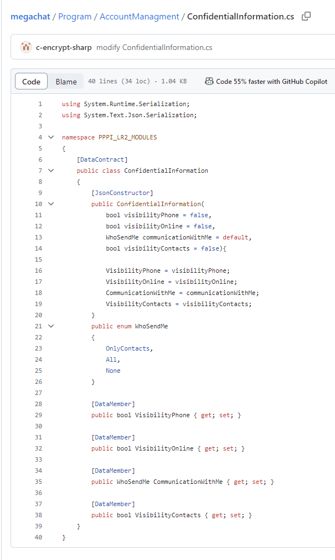

Commit 6:

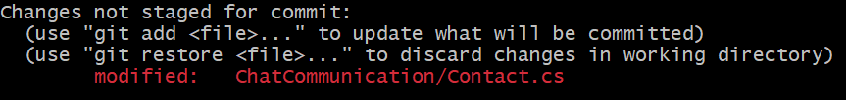

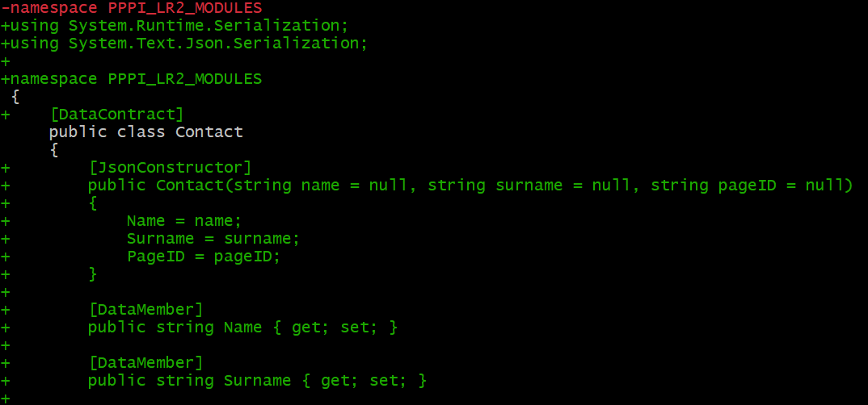

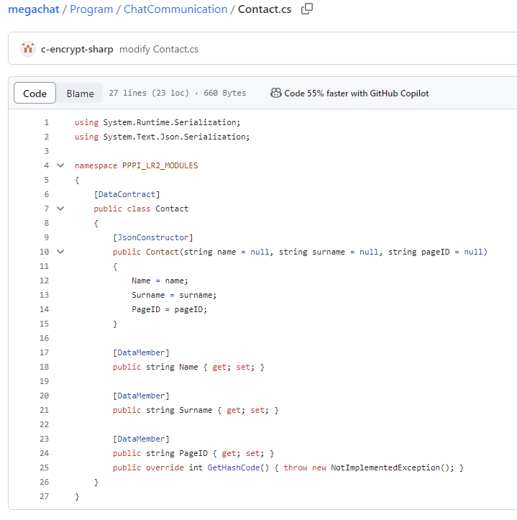

Commit 7:

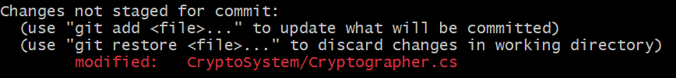

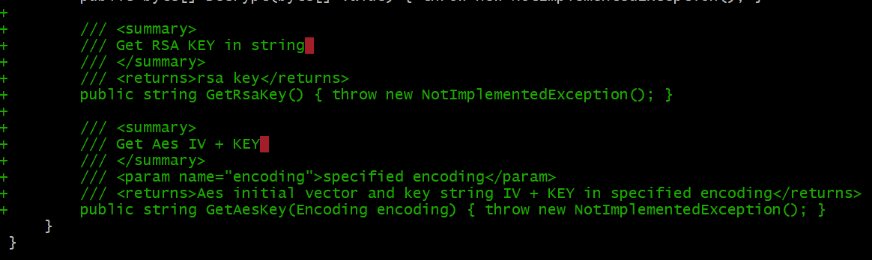

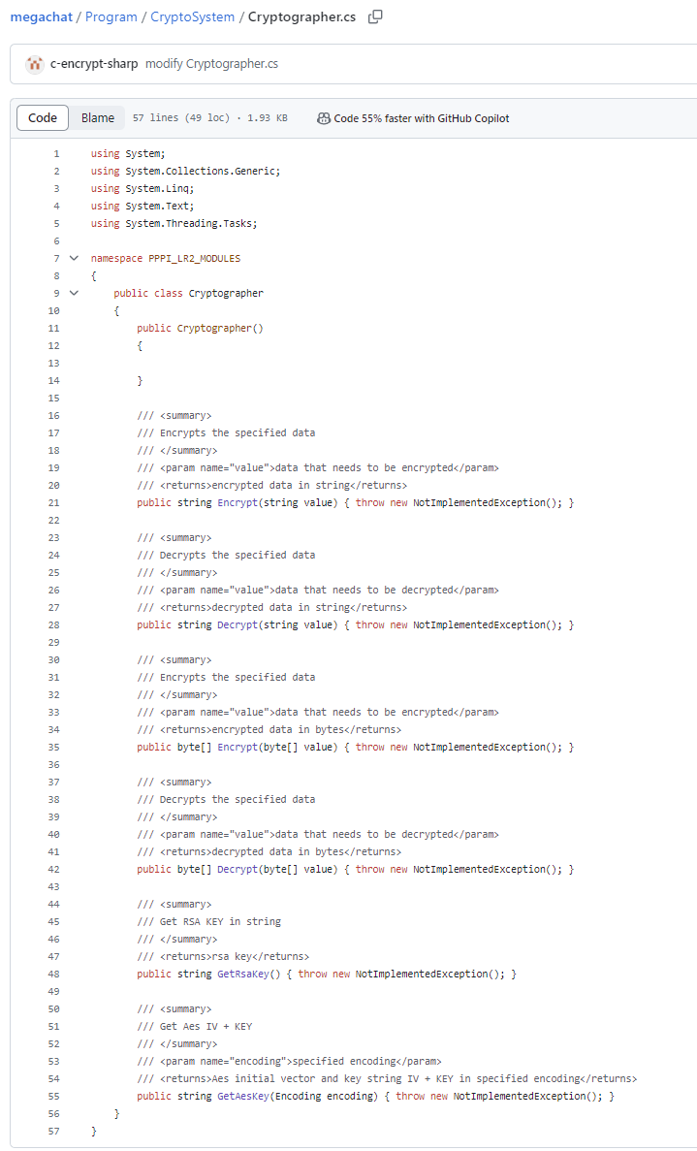

Commit 8:

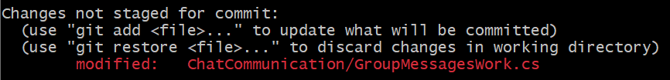

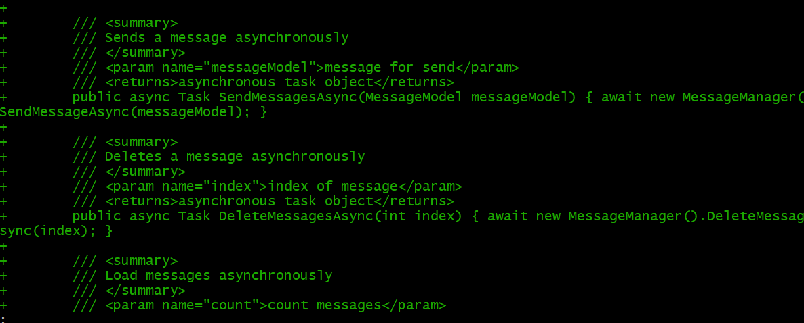

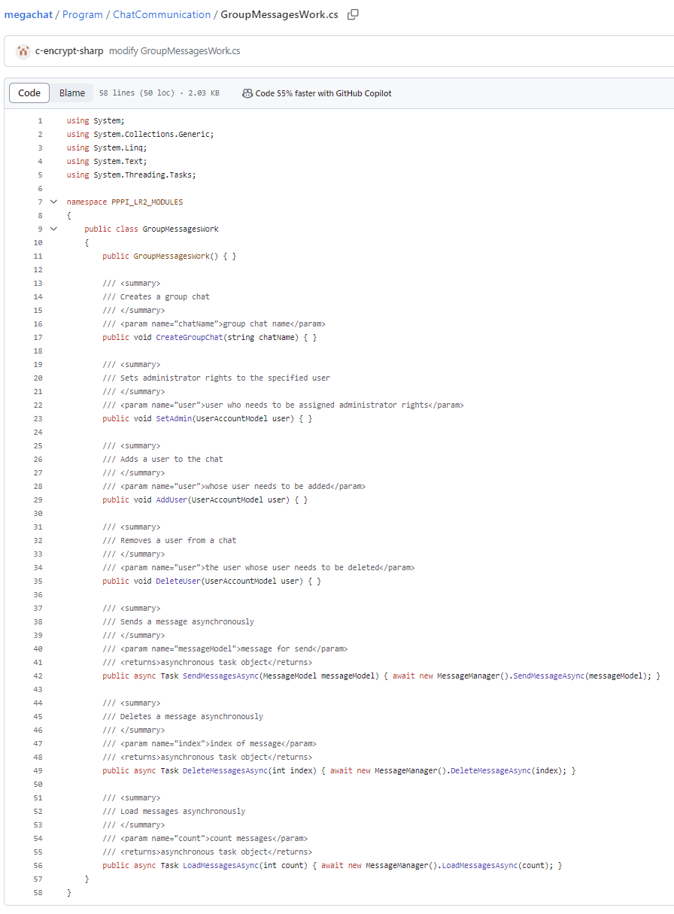

Commit 9:

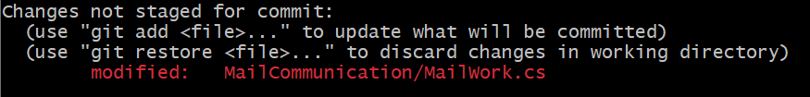

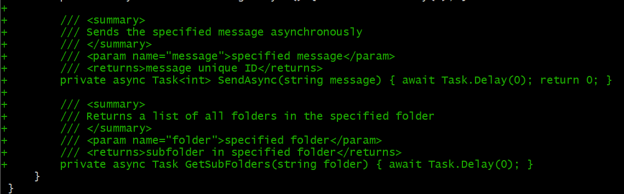

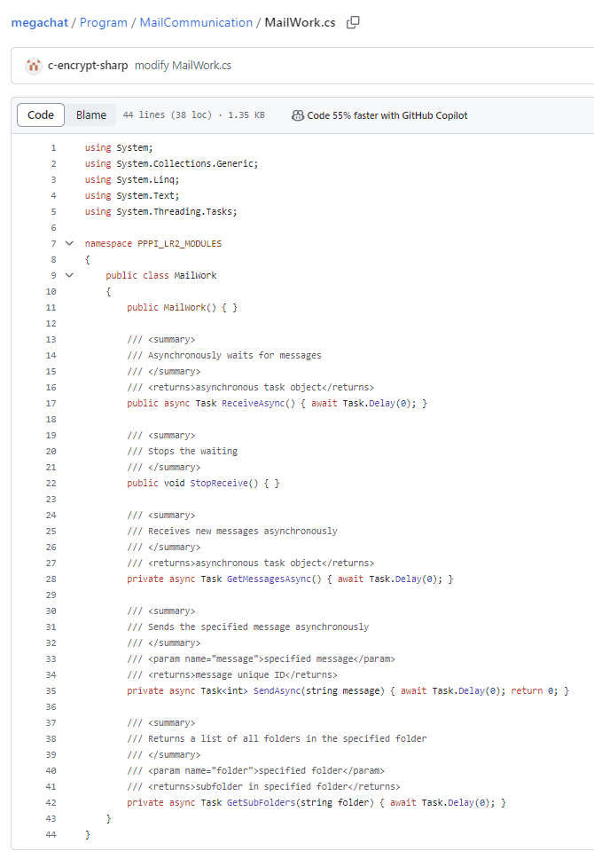

Commit 10:

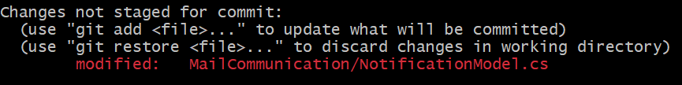

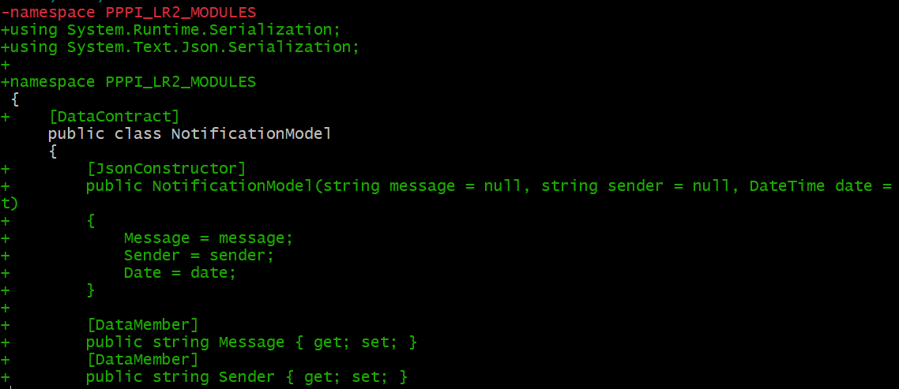

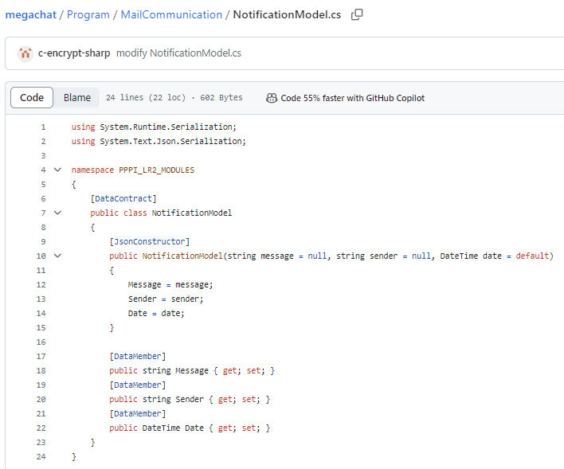

ПОЛНЫЙ ЛОГ ВСЕХ ИЗМЕНЕНИЙ

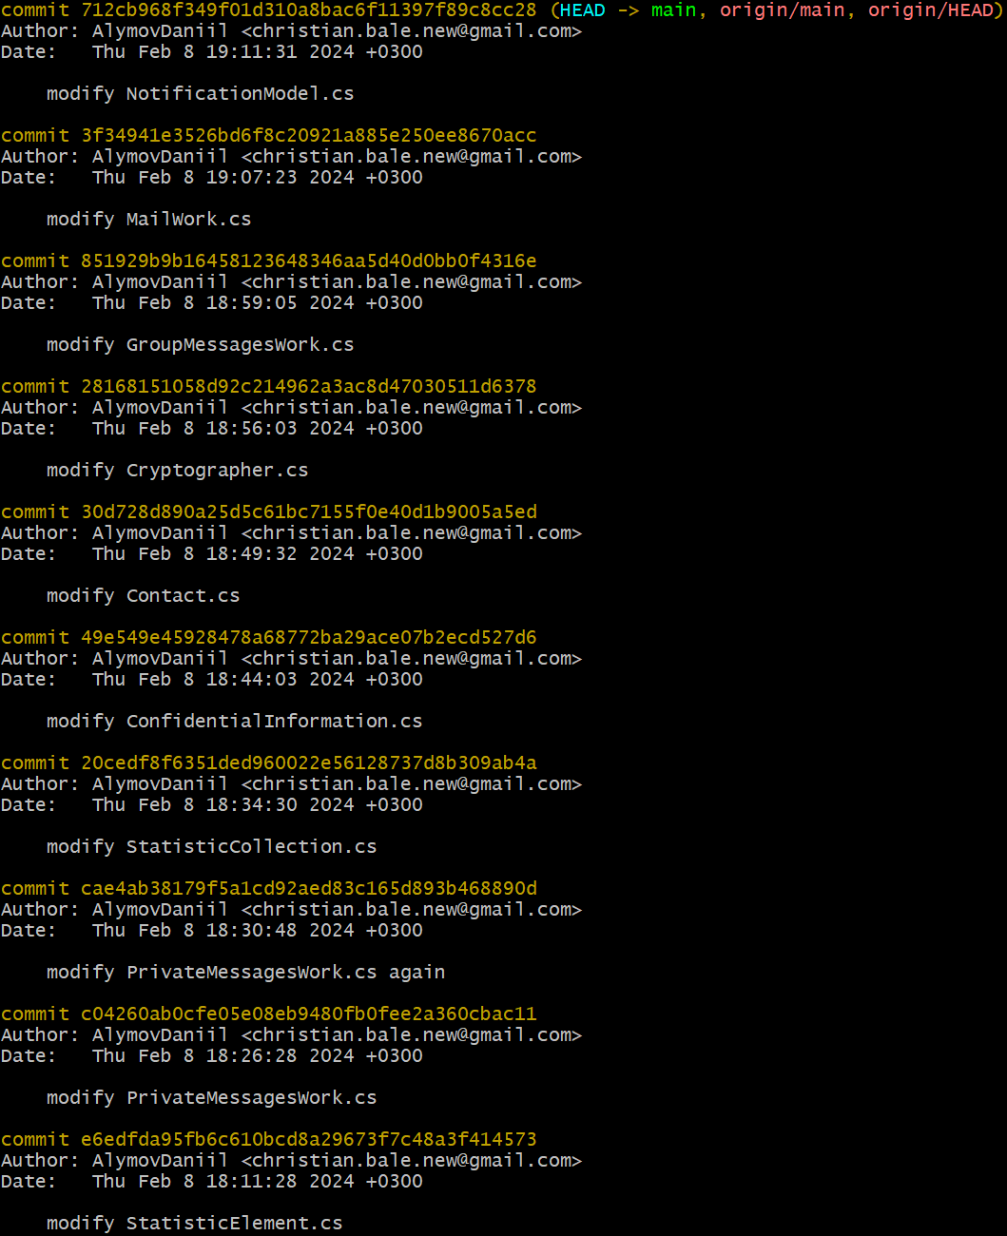

3) Удаление данных и их восстановление

Далее продемонстрирована схема для команды checkout, которая будет восстанавливать файл:

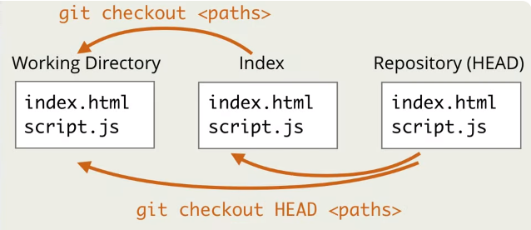

Git checkout без коммита запишет в текущую ветку последний индексированный файл. Если указана и ветка, то он пишет из ветки в текущую директорию и при этом сразу же индексирует, поэтому, если нужно восстановить но в будущем не закоммитить индексированный файл, необходимо сбросить индекс файла (git reset filename).

Проверим значение из индекса, добавим строку в файл

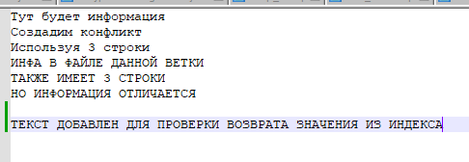

Индексированная версия

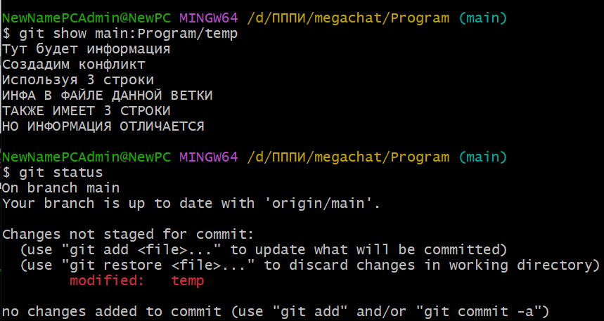

РЕЗУЛЬТАТ:

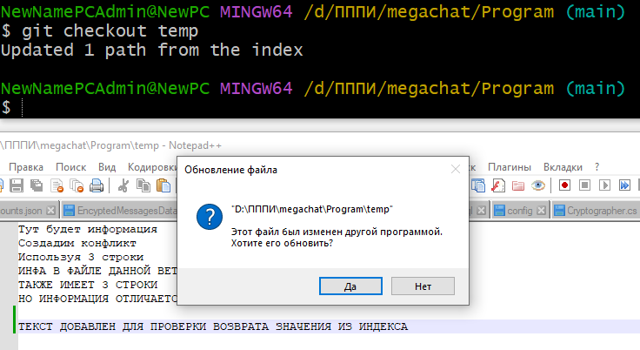

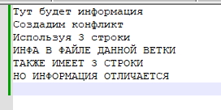

Так как ветка одна, проверять восстановление файла из коммита другой ветки не имеет смысла.

Однако, недавно происходило слияние веток, в момент слияния файл был расширен с 3 до 6 строк. В итоге выбрав нужный коммит, до слияния веток, получаем файл с 3 строками.

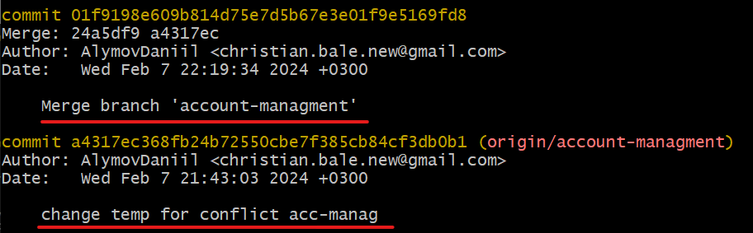



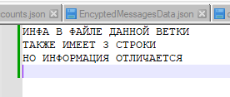

Сбросим индексирование, чтобы не сохранить вариант

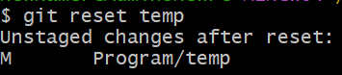

А теперь создадим проблемы с кодом, сотрем одну функцию и тело второй функции с куском сигнатуры.

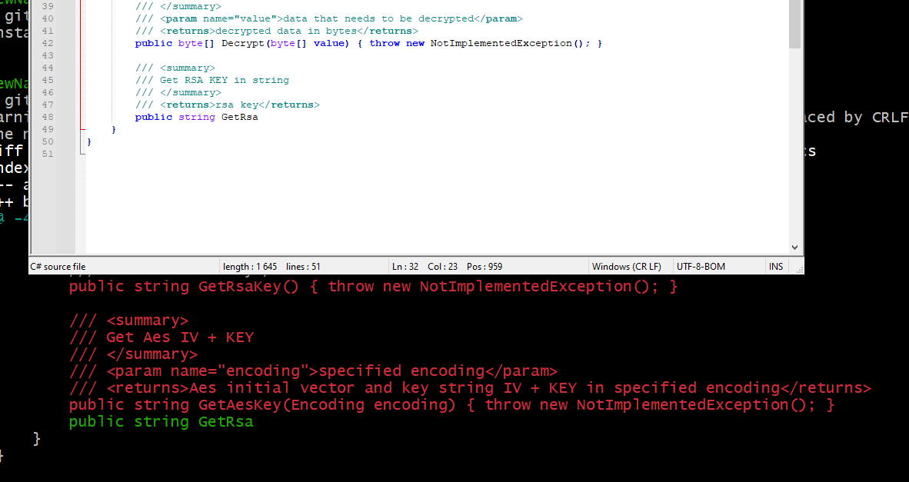

Весь красный текст, это важные данные, которые были стерты, пока они еще не были закоммичены.

Закоммитим:

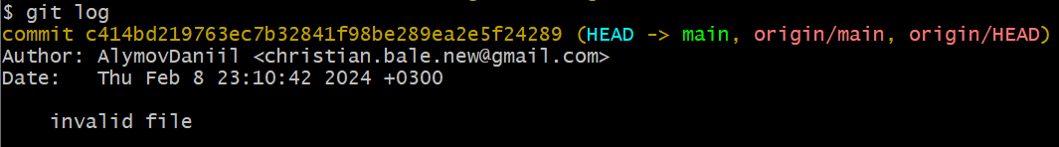

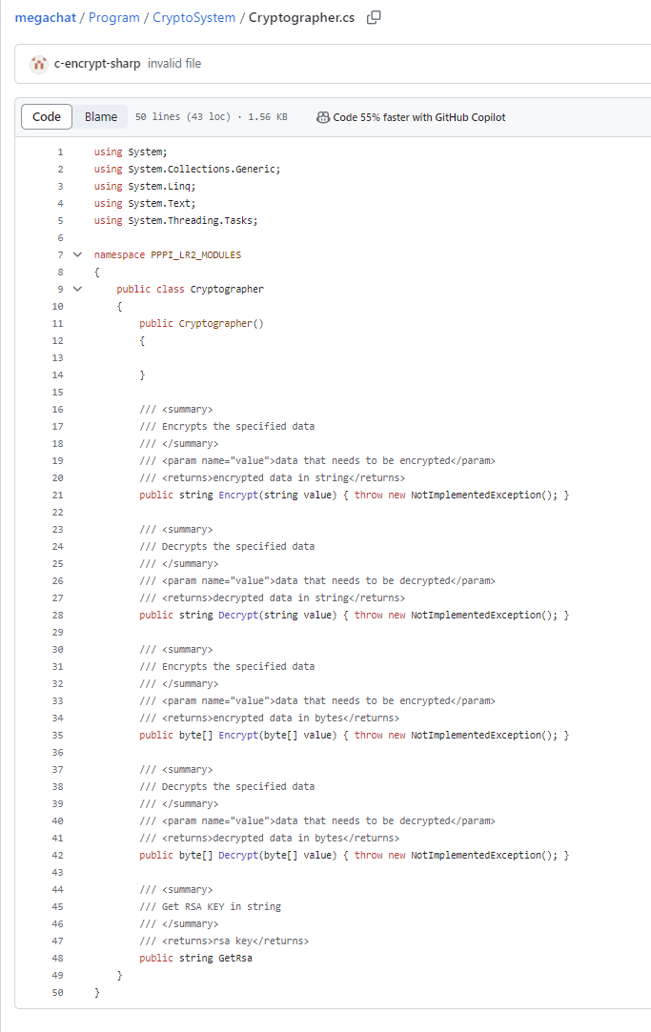

Конечно такой вариант не подходит, теперь восстановим файл. Зная, что файл был в предпоследнем коммите с верной реализацией, восстановим его следующим образом:

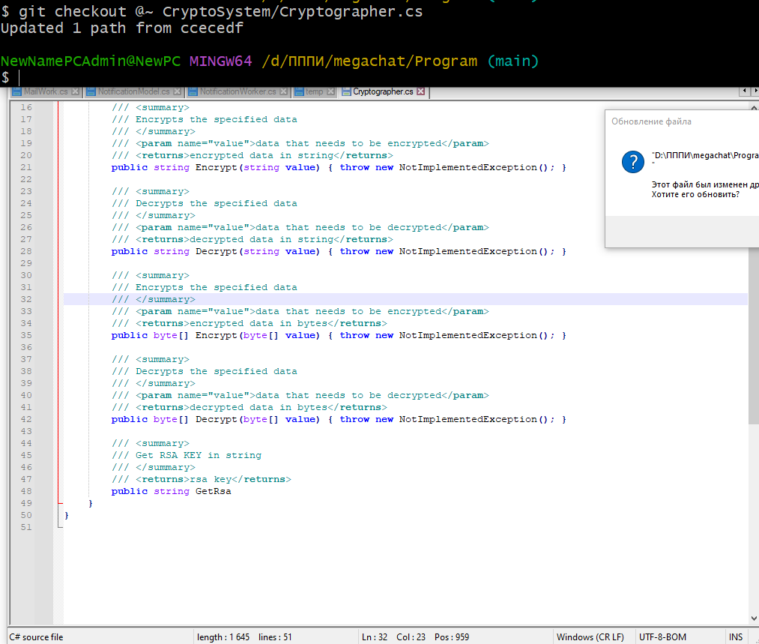

@ обозначает HEAD, то есть указали последний коммит, тильда обозначает перед HEAD.

Функции вернулись:

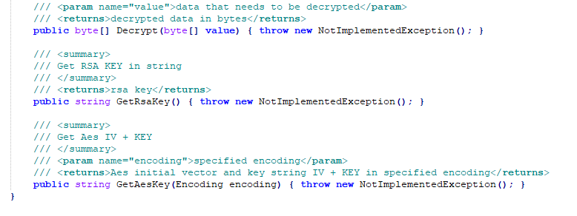

После коммита на сайте также виден результат:

